Área de submissão: Recursos hídricos e manejo da irrigação

ECOFISIOLOGIA DE MUDAS DE Schinus terebinthifolius Raddi CULTIVADAS SOB RESTRIÇÃO HÍDRICA E POSTERIOR REIRRIGAÇÃO

Maria Rafaela C. de Araújo¹, Letícia S. Pereira², José Wellington S. do Nascimento², Natasha P. de Oliveira², Mateus Carlos C. dos Santos², Hugo Henrique C. do Nascimento²

¹ Instituto Federal de Alagoas–IFAL/Campus Murici, Murici-AL, e-mail: rafinha118010@hotmail.com
² Universidade Federal de Alagoas-UFAL, Centro de Ciências Agrárias, Rio Largo-AL.

RESUMO:
O presente trabalho teve por objetivo avaliar o comportamento de mudas de aroeira (Schinus terebinthifolius Raddi) cultivadas sob restrição hídrica e posterior reirrigação. Para tanto, foi instalado um experimento em casa de vegetação do Laboratório de Fisiologia Vegetal da Universidade Federal de Alagoas, em que foi adotado o delineamento experimental inteiramente casualizado, realizado em dois momentos. O primeiro, da diferenciação dos tratamentos até obtenção do menor valor potencial do ((PSII), 10°dia após a diferenciação dos (DAD)) com os tratamentos: Controle (C) – regado diariamente e Sem Rega (SR). E o segundo após a reidratação do tratamento SR e a constatação da normalidade do (PSII), 16° DAD, com os tratamentos Controle (C) e Reirrigado (R). A relação F_{v}/F_{m} apontou menores eficiências do aparato fotossintético e aproveitamento da energia luminosa entre os tratamentos SR e R. O Teor Relativo de Água explicitou uma sensibilidade das mudas aos tratamentos, em que a maior disponibilidade de água foi encontrada no tratamento C, apresentando reduções no tratamento SR durante a primeira avaliação e no tratamento R na segunda avaliação, concluindo que as diferentes condições hídricas propostas influenciaram diretamente no comportamento fisiológico das mudas de aroeira.
PALAVRAS-CHAVE: Ecofisiologia florestal. Estresse hídrico. Aroeira da praia.

ECOPHYSIOLOGY OF Schinus terebinthifolius Raddi SEEDLINGS CULTIVATED UNDER WATER RESTRICTION AND AFTER REIRRIGATION

ABSTRACT: The purpose of this paper was to evaluate the behavior of aroeira (Schinus terebinthifolius Raddi) seedlings cultivated under water restriction and posterior reirrigation. In order to do so, an experiment was carried out in a greenhouse at the Plant Physiology Laboratory of the Federal University of Alagoas, in which a completely randomized experimental design was used, carried out in two moments. The first one, from the differentiation of the treatments until obtaining the lowest potential value of the ((PSII)), 10° day after the differentiation (DAD)) with the treatments: Control (C) - watered daily and No Watering (SR). And the second one after the SR treatment rehydration and the normality (PSII), (16° DAD), with Control (C) and Reirrigation (R) treatments. The F_{v}/F_{m} ratio showed lower efficiencies of the photosynthetic apparatus and the use of light energy between the SR and R treatments. The relative water content explained a sensitivity of the treatments to the treatments, where the highest availability of water was found in treatment C with reductions in SR treatment during the first evaluation and in treatment R in the second evaluation. Concluding that proposed different water conditions, directly influenced the physiological behavior of the aroeira seedlings.
KEY WORDS: Forest ecophysiology. Hydrical stress. Aroeira da praia.

INTRODUÇÃO
Conhecida popularmente como aroeira–da-praia, aroeira, aroeira-vermelha, pimenta-rosa ou cambuí, o Schinus terebinthifolius Raddi é uma árvore mediana de 5 a 10 metros pertencente à família Anacardiaceae e amplamente distribuída na América do Sul, onde no Brasil ocorre desde o Rio Grande do Norte até o Rio Grande do Sul. A sua madeira é utilizada para lenha, carvão e mourões. Seus frutos (a pimenta rosa) são utilizados na condimentação e ornamentação de pratos doces e salgados, e vêm ganhando adeptos na alta culinária por todo o Brasil. A espécie também apresenta grande importância medicinal, pois contêm propriedades medicinais no combate à febre, lesões, úlceras de pele e mucosas, inflamações do útero, do sistema digestivo e do sistema urinário (Degáspari et al., 2005; Lorenzi, 2002).
A qualidade da muda é determinante na garantia de um maior índice de sobrevivência após o plantio, no entanto, diversos outros fatores podem influenciar no crescimento das plantas, dentre eles pode-se citar a disponibilidade de nutrientes, luz e água. A ausência deste último, chamado estresse hídrico, tem efeito em processos fisiológicos dos vegetais como o aumento da resistência difusiva ao vapor de água em reflexo ao fechamento dos estômatos, reduzindo o suprimento de CO₂ para a fotossíntese, por exemplo. Muitos desses efeitos refletem mecanismos de adaptação das plantas ao ambiente, pois a regeneração natural das florestas tropicais é afetada pelas condições ambientais presentes durante o estabelecimento das plântulas e pela capacidade destas em resistir a estresses (Nascimento et al., 2011; Taiz & Zeiger, 2013).
Considerando a importância ecológica e econômica da espécie apresentada e dos estudos que abordem o reflexo do estresse hídrico na fisiologia de espécies florestais nativas em condição de muda, o objetivo do presente trabalho foi avaliar o comportamento fisiológico de mudas de S. terebinthifolius quanto aos aspectos fisiológicos e bioquímicos quando submetidas a diferentes regimes hídricos em casa de vegetação.

MATERIAL E MÉTODOS
O experimento foi conduzido em casa de vegetação do Laboratório de Tecnologia da Produção, localizado no Centro de Ciências Agrárias (CECA) da Universidade Federal de Alagoas (UFAL). A semeadura foi realizada em bandejas plásticas com capacidade máxima de 17 kg preenchidas com terriço vegetal. Trinta dias após a emergência, 24 plantas foram selecionadas quanto à sanidade, à altura e ao número de folhas, e transferidas individualmente para vasos de polietileno contendo terriço vegetal e areia na proporção de 1:1.
O delineamento experimental adotado foi o inteiramente casualizado realizado em dois momentos. O primeiro na ocasião da constatação da menor eficiência potencial do fotossistema II (PSII), 10° dia após a diferenciação (DAD) dos tratamentos com os tratamentos: Controle (C) – regado diariamente e Sem Rega (SR). E o segundo, após a verificação da normalidade da eficiência potencial do (PSII) tratamento SR (16° DAD), com os tratamentos Controle (C) e Reirrigado (R). Para as posteriores análises, foram adotadas doze repetições (mudas) por tratamento. Após o transplantio, as mudas foram aclimatadas por mais 30 dias, quando iníciou-se a supressão hídrica e as medições de fluorescência da clorofila na terceira folha completamente expandida através de um flourômetro modelo PAM-2500, Heinz-Walz para estimar a eficiência quântica potencial (F_{v}/F_{m}) do fotossistema II. Para análise da relação F_{v}/F_{m} foi necessário adaptar as folhas ao escuro através do uso de pinças foliares, por aproximadamente 20 minutos. Para obtenção dos dados referentes às relações hídricas avaliou-se o Teor Relativo de Água (TRA) obtido através da metodologia descrita por Barrs & Weatherley (1962).
Os dados obtidos foram submetidos à análise de variância (ANOVA) para detectar possíveis efeitos dos tratamentos sobre as variáveis analisadas, utilizando-se o software Sisvar versão 5.6. As médias foram comparadas entre si pelo teste de Tukey ao nível de 5% de probabilidade de erro.

RESULTADOS E DISCUSSÃO
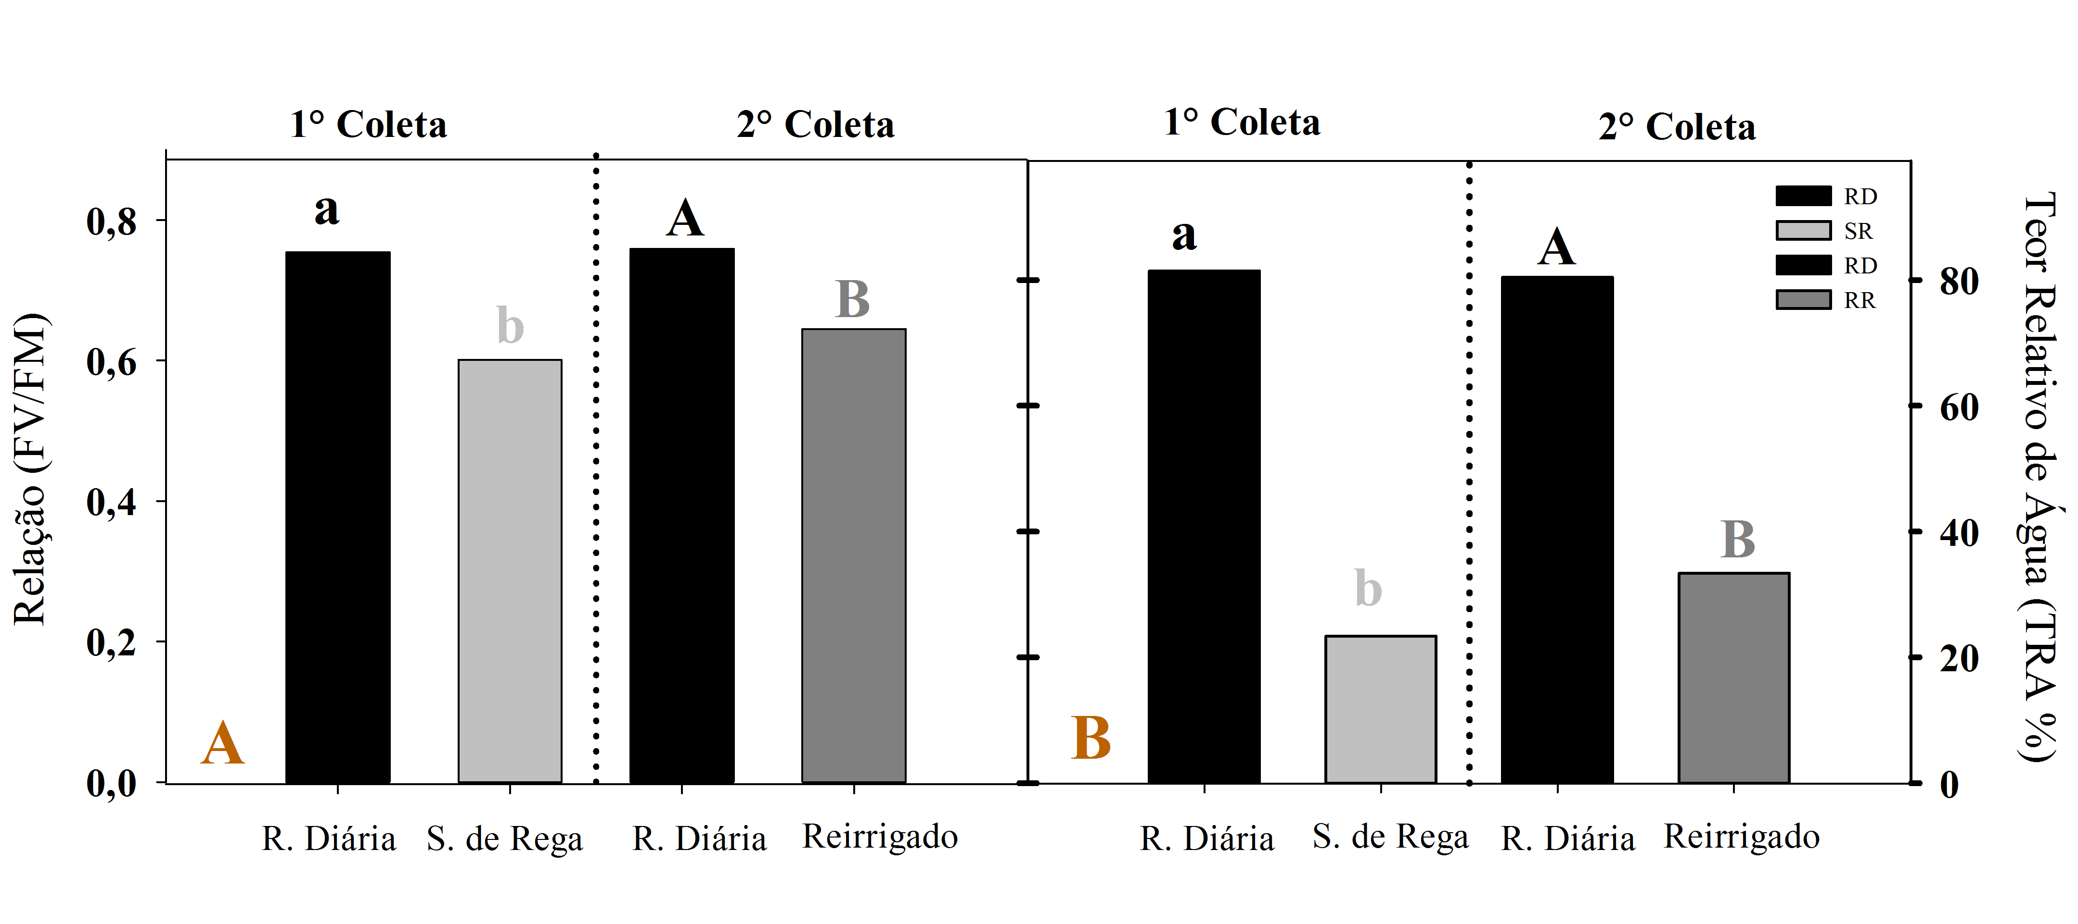
Para a relação F_{v}/F_{m} (Figura 1,A) diferentes resultados foram encontrados entre os tratamentos nas duas avaliações, com reduções de 20,26% para o tratamento SR em comparação ao tratamento C, e 15% para o tratamento R comparado com o tratamento C na segunda avaliação. Segundo Campelo et al. (2015), em estudos com seis espécies florestais adultas sob estresse hídrico, valores da relação F_{v}/F_{m} abaixo de 0,750 podem indicar que a eficiência quântica do fotossistema II foi afetada negativamente pela supressão de rega, podendo ter ocorrido danos ao aparato fotossintético que podem ser irreversíveis à folha mesmo sob reirrigação das mudas do tratamento SR.
Quanto ao TRA, diferentes resultados foram obtidos (Figura 1,B). As diferenças estatísticas entre os tratamentos indicam que nas duas avaliações que foram feitas, as mudas de S. terenbinthifolius mostraram-se sensíveis, onde a maior disponibilidade de água foi encontrada no tratamento C, apresentando reduções de 71,32% no tratamento SR durante a primeira avaliação, e 58,47% no tratamento R na segunda avaliação. Plantas com menores porcentagens de água podem vir a reduzir a assimilação de CO₂, visto que numa menor disponibilidade de água, as plantas tendem a perder mais H₂O do que capturar CO₂, levando ao fechamento dos estômatos e consequente redução das taxas de fotossíntese. Carvalho (2005), estudando duas espécies de paricá (Schizolobium amazonicum e Schizolobium parahyba) sob restrição hídrica, também pôde perceber decréscimo (cerca de 20%) da disponibilidade de água nas plantas ao avaliar o teor relativo de água das mesmas.

Figura 1. Relação F_{V}/F_{M} (A) e Teor relativo de água (B) em mudas de aroeira (Schinus terebinthifolius Raddi) cultivadas sob restrição hídrica e posterior reirrigação. Letras minúsculas comparam as plantas do tratamento Rega diária e supressão de rega, letras maiúsculas comparam as plantas do tratamento rega diária e reirrigado.

CONCLUSÕES
A partir do presente trabalho pôde-se concluir que as diferentes condições hídricas propostas (Controle, Sem rega e Reirrigado) influenciaram diretamente no comportamento fisiológico de mudas de S. terebinthifolius.
Pelos resultados obtidos, mudas de aroeira suportam períodos curtos de seca (até 10 dias de estiagem) sem comprometer seu metabolismo. No entanto, as mesmas podem ser severamente afetadas caso o período de estiagem se prolongue. Informação que pode ser útil a programas de reflorestamento e produtores de mudas da referida espécie.

REFERÊNCIAS BIBLIOGRÁFICAS

BARRS, H.D.; WEATHERLEY,P.E. A re-examination of the relative turgidity technique for estimating water deficits in leaves. Australian Journal of Biological Science, v. 15, 413-428. 1962.
CAMPELO, D.H.; LACERDA, C.F.; SOUSA, J.A.; CORREIA, D.; BEZERRA, A.M.E.; ARAÚJO, J.D.M.; NEVES, A.L.R. Trocas gasosas e eficiência do fotossistema II em plantas adultas de seis espécies florestais em função do suprimento de água no solo. Revista Árvore, Viçosa, v.39, n.5, p.973-983, 2015.
CARVALHO, C.J.R.; Respostas de plantas de Schizolobium amazonicum [S. parahyba var. amazonicum] e Schizolobium parahyba [Schizolobium parahybum] à deficiência hídrica. Revista Árvore, Viçosa, v.29, n.6, p.907-914, 2005.
DEGÁSPARI, C. H.; WASZCZYNSKYJ, N.; PRADO, M. R. M. Atividade antimicrobiana de Schinus terebenthifolius Raddi. Ciência Agrotécnica, v.29, n.3, p. 617 - 622, 2005.
LORENZI , H. Árvores brasileiras: Manual de identificação e cultivo de plantas arbóreas nativas do Brasil. 4. ed. São Paulo: Instituto Plantarum, 2002. v.1. 368p.
NASCIMENTO, H. H. C.; NOGUEIRA, R. J. M. C.; SILVA, E. C.; SILVA, M. A. Análise do crescimento de mudas de Jatobá (Hymenaea courbaril L.) em diferentes níveis de água do solo. Revista Árvore. Viçosa. v.35, n.3, Edição Especial, p.617-626, 2011.
TAIZ, L.; ZEIGER, E. Fisiologia vegetal. Porto Alegre, ARTMED, 2013. 954p.

